Oslo - Holmenkollen Skischans en Museum
- Zelfs als u geen skiër bent is een bezoek aan de Holmenkollen skischans een belevenis.
- Allereerst heeft u vanaf de springschans een fantastisch uitzicht over de omgeving: Oslo, bossen en de eilandjes in de Oslofjord.
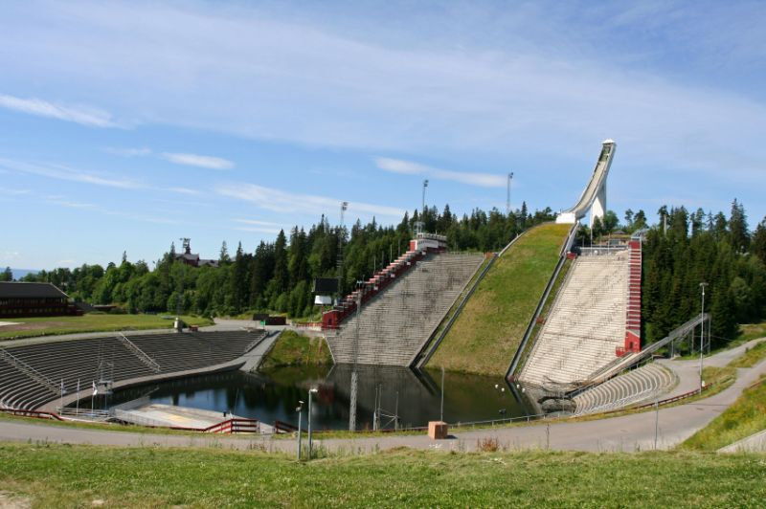
- De toren is 60 meter hoog, maar ligt in een hooggelegen gebied zodat u bovenop 417 meter boven zeeniveau bent.
- Naast de skischans ligt het Skimuseum, dat de historie van het skiën belicht: van rotstekeningen die meer dan 4000 jaar oud zijn, via de skitechnieken van de Vikingen tot de hypermoderne ski’s van tegenwoordig.
- U ziet er ook de ski-uitrusting die Fridtjof Nansen and Roald Amundsen gebruikten op de Noordpool.
- U zult zich erover verbazen dat ze op die eenvoudige ski’s in barre omstandigheden überhaupt vooruit kwamen.
- Natuurlijk is er ook veel aandacht voor de Olympische Winterspelen die twee keer in Noorwegen werden gehouden, in 1952 en in 1994.
- Om zelf van de skischans te springen gaat velen wellicht wat te ver. Daarom is er in Holmenkollen een simulator.
- U heeft zelf al ervaren hoe het is om bovenop de springschans te staan en in de simulator kunt u de sensatie meemaken om daadwerkelijk naar beneden te glijden en te springen!
Holmenkollen
Adres: Kongeveien 5
Openingstijden: 09.00-20.00 (juni-augustus), 10.00-17.00 (mei, september), 10.00-16.00 (oktober-april)
Toegangsprijs: 25 kronen

